SEMAINE 1

1er et 2ème E.S.O.

Question 1: C’est l’empereur des Français du 18 mai 1804 au 6 avril 1814 et du 20 mars 1815 au 22 juin 1815. Il est né à Ajaccio, en Corse. | 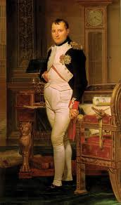
Question 2: Livre écrit par Antoine de Saint-Exupéry, écrivain, et aviateur français. | 
Question 3: C’est une chanteuse française de music-hall et de variétés. Elle a chanté La Marseillaise et La vie en rose. | 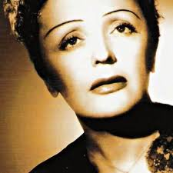
Question 4: Grand poète français de la période classique connu essentiellement pour ses Fables. | 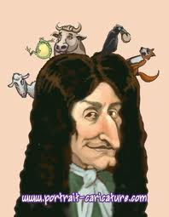
Question 5: Province francophone du Canada. Il constitue un État Fédéré dont la métropole est Montréal. | 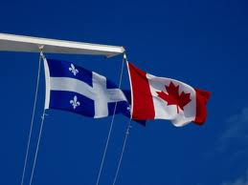

3ème et 4ème E.S.O.

Question 1: Parmi ces trois logos lequel représente la francophonie ?




a) b) c)

Question 2: Si un belge vous dit que son grand-père est dans la nonantaine, cela signifie :
- Qu’il est très riche b) Qu’il a environ 90 ans. c) Qu’il est veuf

Question 3: Rébus. Découvre l’auteur francophone et le titre du roman.
Auteur Titre



Question 4 : La carbonnade flamande est un ragout de bœuf cuit avec …
- De la bière b) Du vinaigre c) Du miel

Question 5 : Quelle île francophone est surnommée l’île rouge et pourquoi ? Comment s’appellent ses habitants ?

BACCALAURÉAT

Question 1: Quel pays en Indochine est une ancienne colonie de la France ?
Question 2: Quel journal vend le plus d'exemplaires en France ?
Question 3: Qu’est-ce que cette phrase a d’original ? « Engage le jeu que je le gagne ». Explique ta réponse.
Question 4: DEVINETTE: Quel est le fruit que détestent le plus les poissons ?
Question 5: RÉBUS : À partir du dessin suivant trouve le titre d´un roman ? Qui en est l´auteur ?

